решение задчи
Описание работы
объяснить расположение системы из задачи с объяснениями (2 поляризатора и фазовая пластинка). Почему на входе излучение с двумя длинами волн, а на выходе одно?
Прикрепляю решения, которые получил на других площадках.

Задача
Между одинаково ориентированными поляризаторами помещаем пластинку из кристаллического кварца. Оценить толщину $d$ этой пластинки, если через эту систему проходит только одна из D-линий натрия (две интенсивные линии излучения паров $Na$ с длинами волн $λ_{1}=589.0 нм$ и $λ_{2}=589.6 нм)$. Для кристаллического кварца в области излучения D-линий паров $Na$ имеем $∆n=n_{e}-n_{0}≈0.0091$.

Решение:
Для решения этой задачи нам нужно использовать формулу для вычисления разности хода между двумя лучами света, проходящими через пластинку, толщина которой равна d:

Δ = 2dΔn

где Δn = ne - n0 - разность показателей преломления для кристаллического кварца в области излучения D-линий натрия, ne - показатель преломления для лучей, колеблющихся в направлении, перпендикулярном оси кристаллического кварца, а n0 - показатель преломления для лучей, колеблющихся вдоль оси.

Известно, что для D-линии натрия λ1 = 589.0 нм и λ2 = 589.6 нм. Эти две длины волн соответствуют двум различным цветам света.

Когда луч света, колеблющийся в плоскости, перпендикулярной направлению оси, проходит через пластинку, его скорость изменяется, а также происходит изменение фазы колебаний. Это приводит к тому, что луч света становится поляризованным. Угол поворота плоскости поляризации, происходящий в результате этого, зависит от толщины пластинки.

Если мы предположим, что луч света, колеблющийся в плоскости, перпендикулярной направлению оси, проходит через пластинку так, что его плоскость поляризации повернулась на угол θ, то разность хода между двумя лучами света, проходящими через пластинку, будет равна:

Δ = λ2 - λ1 = 0.6 нм

Таким образом, мы можем записать следующее уравнение:

2dΔn = λ2 - λ1

Используя значение разности показателей преломления Δn = 0.0091, мы можем решить уравнение для d:

d = (λ2 - λ1) / (2Δn) = (0.6 нм) / (2 * 0.0091) = 33.0 нм

Таким образом, толщина пластинки кристаллического кварца, которая вызывает поворот плоскости поляризации света на угол θ, равна примерно 33.0 нм.
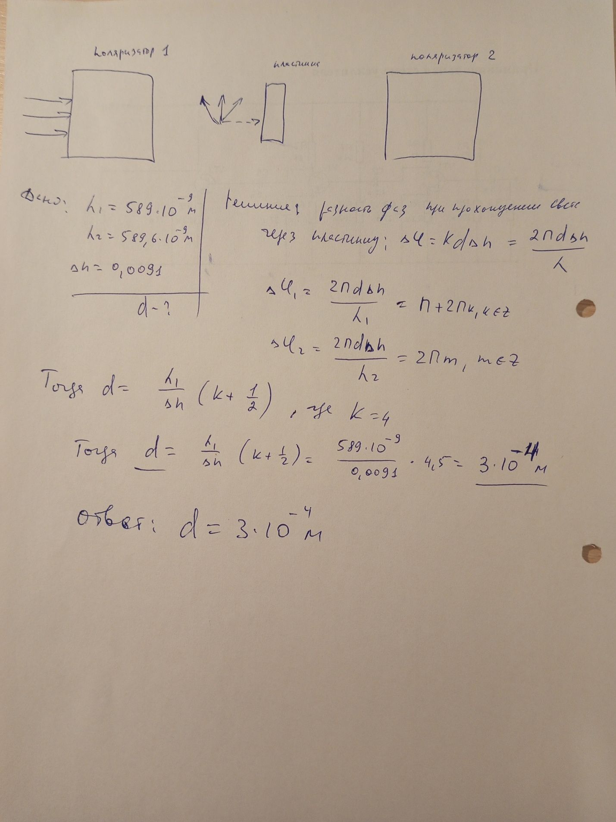
Дадим объяснение расположению системы:
У нас есть два поляризатора, между ними пластинка. Через поляризатор проходит естественный свет и преобразуется в плоскополяризованный. Поляризаторы расположены друг напротив друга (угол равен π), а фазовая пластинка между пластинами поляризаторов параллельно им. Поворот поляризационного света равен π/2 (смотрите рисунок).
Моё решение: 